**Соревнование Папа, мама, я – спортивная семья!** 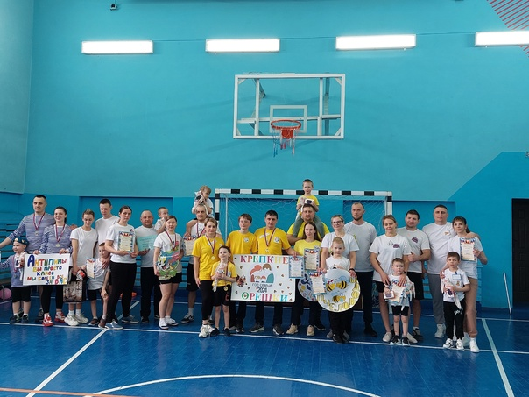

"Быстрее! Выше! Сильнее!" - эти слова звучали для 9 семейных команд дошкольных учреждений, которые приняли участие в соревнованиях "Папа, мама, я - спортивная семья!".

По результатам 9 испытаний места распределены следующим образом:  
1 место - семья Чапига.

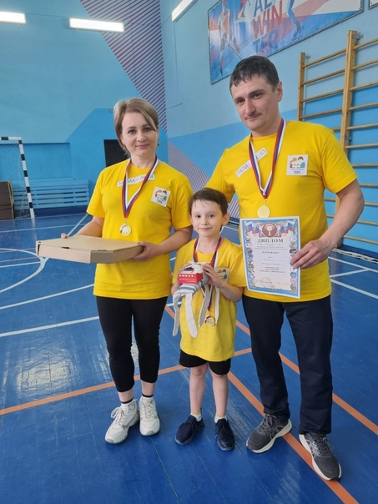

2 место - семья Антипиных.

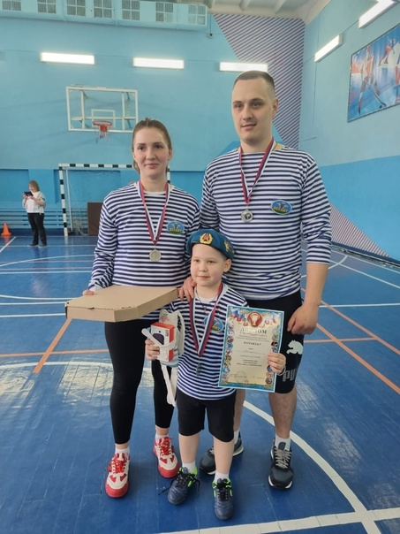

3 место - семья Сухалитка.

Все дети награждены памятными подарками.